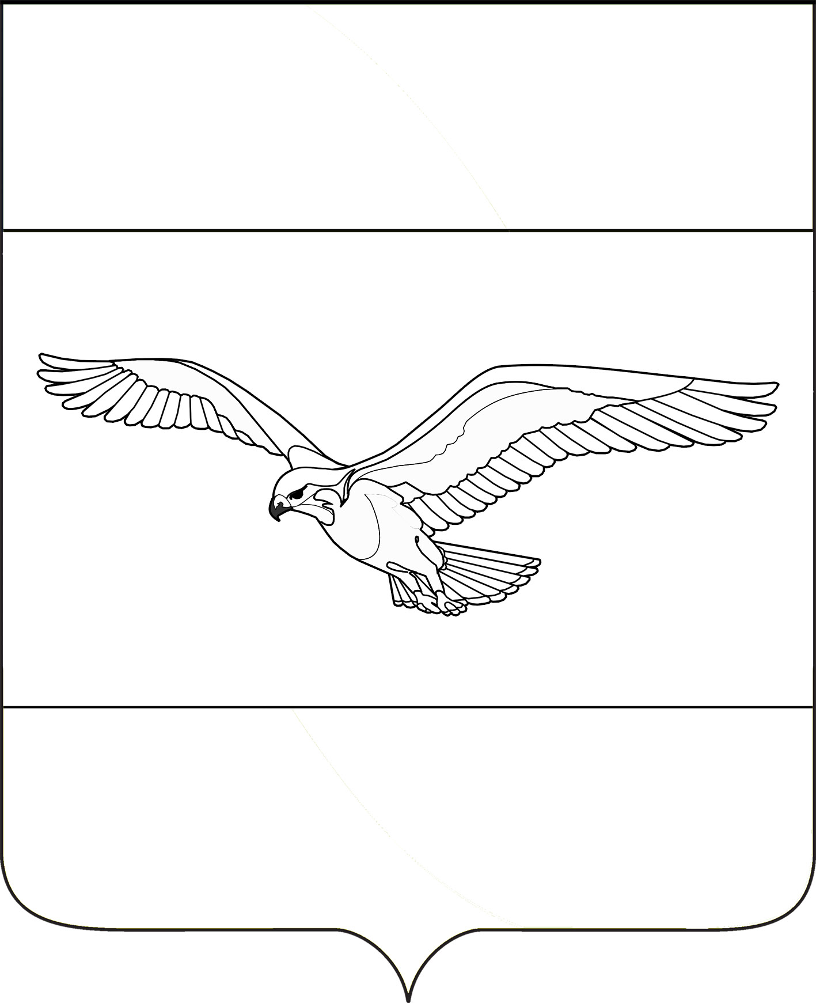
АДМИНИСТРАЦИЯ
КУБАНСКОСТЕПНОГО СЕЛЬСКОГО ПОСЕЛЕНИЯ
КАНЕВСКОГО РАЙОНА

ПОСТАНОВЛЕНИЕ

от 24 октября 2018 года № 113

поселок Кубанская Степь

О внесении изменений в постановление администрации
Кубанскостепного сельского поселения от 19 июня 2018 года № 54

«Об утверждении порядка формирования, ведения (в том числе ежегодного дополнения) и обязательного опубликования перечня муниципального имущества муниципального образования Кубанскостепное сельское поселение Каневского района (за исключением земельных участков), свободного от прав третьих лиц (за исключением имущественных прав субъектов малого и среднего предпринимательства)»

В соответствии с Федеральным законом 24.07.2007 года № 209-ФЗ «О развитии малого и среднего предпринимательства в Российской Федерации», а также в целях приведения нормативного правового акта в соответствие с действующим законодательством, п о с т а н о в л я ю:
1. Внести изменения в постановление администрации Кубанскостепного сельского поселения Каневского района от 19 июня 2018 года № 54 «Об утверждении порядка формирования, ведения (в том числе ежегодного дополнения) и обязательного опубликования перечня муниципального имущества муниципального образования Кубанскостепное сельское поселение Каневского района (за исключением земельных участков), свободного от прав третьих лиц (за исключением имущественных прав субъектов малого и среднего предпринимательства):
1.1. Пункт 1 Порядка формирования, ведения (в том числе ежегодного дополнения) и обязательного опубликования перечня муниципального имущества муниципального образования Кубанскостепное сельское поселение Каневского района (за исключением земельных участков), свободного от прав третьих лиц (за исключением имущественных прав субъектов малого и среднего предпринимательства) изложить в следующей редакции:
«1. Настоящий Порядок устанавливает правила формирования, ведения и обязательного опубликования перечня муниципального имущества Кубанскостепного сельского поселения Каневского района (за исключением земельных участков), свободного от прав третьих лиц (за исключением права хозяйственного ведения, права оперативного управления, а так же имущественных прав субъектов малого и среднего предпринимательства), с ежегодным до 1 ноября текущего года дополнением таких перечней муниципальным имуществом. Муниципальное имущество, включенное в указанные перечни, используется в целях предоставления его во владение и (или) в пользование на долгосрочной основе (в том числе по льготным ставкам арендной платы) субъектам малого и среднего предпринимательства и организациям, образующим инфраструктуру поддержки субъектов малого и среднего предпринимательства, а также может быть отчуждено на возмездной основе в собственность субъектов малого и среднего предпринимательства в соответствии с Федеральным законом от 22 июля 2008 года N 159-ФЗ "Об особенностях отчуждения недвижимого имущества, находящегося в муниципальной собственности и арендуемого субъектами малого и среднего предпринимательства, и о внесении изменений в отдельные законодательные акты Российской Федерации" и в случаях, указанных в подпунктах 6, 8 и 9 пункта 2 статьи 39.3 Земельного кодекса Российской Федерации. Эти перечни подлежат обязательному опубликованию в средствах массовой информации, а также размещению в информационно-телекоммуникационной сети "Интернет" на официальном сайте муниципального образования Кубанскостепное сельское поселение и (или) на официальных сайтах информационной поддержки субъектов малого и среднего предпринимательства. В указанные перечни не включаются земельные участки, предусмотренные подпунктами 1 - 10, 13 - 15, 18 и 19 пункта 8 статьи 39.11 Земельного кодекса Российской Федерации, за исключением земельных участков, предоставленных в аренду субъектам малого и среднего предпринимательства.».
1.2. Дополнить пунктом 12 Порядок формирования, ведения (в том числе ежегодного дополнения) и обязательного опубликования перечня муниципального имущества муниципального образования Кубанскостепное сельское поселение Каневского района (за исключением земельных участков), свободного от прав третьих лиц (за исключением имущественных прав субъектов малого и среднего предпринимательства):
«12. Муниципальное имущество, закрепленное на праве хозяйственного ведения или оперативного управления за муниципальным унитарным предприятием, на праве оперативного управления за муниципальным учреждением, по предложению указанных предприятия или учреждения и с согласия органа местного самоуправления муниципального образования Кубанскостепное сельское поселение, уполномоченных на согласование сделки с соответствующим имуществом, может быть включено в перечни, указанные в части 4 статьи 18 Федерального закона от 24.07.2007 года № 209-ФЗ «О развитии малого и среднего предпринимательства в Российской Федерации», в порядке, установленном настоящей статьей, в целях предоставления такого имущества во владение и (или) в пользование субъектам малого и среднего предпринимательства и организациям, образующим инфраструктуру поддержки субъектов малого и среднего предпринимательства.
2. Общему отделу администрации Кубанскостепного сельского поселения Каневского района обнародовать настоящее постановление в установленных местах и разместить его на официальном сайте администрации Кубанскостепного сельского поселения Каневского района в сети Интернет.
3. Контроль за выполнением настоящего постановления оставляю за собой.
4. Постановление вступает в силу со дня его обнародования.

Глава Кубанскостепного
сельского поселения
Каневского района А.Л. Асланян

